**Pressinformation juni 2014**

**Kiviks Musteri lanserar nya smakkombinationer i sina populära drycker  
  
I Kiviks Musteris populära serie med 2 dl lättdryckskoncentrat, lanserar man nu en ny smakkombination - Lingon & Päron - där klassikern lingon fått möta sötman från päron. Lättdrycken passar både som måltidsdryck och svalkande törstsläckare.**

*- Det har visat sig att många av våra konsumenter verkligen uppskattar våra lättdrycker som innehåller mindre socker. Den lilla förpackningen uppskattas också då den är lätt att bära med hem och förvara, säger produktchef Susanne Harde.*

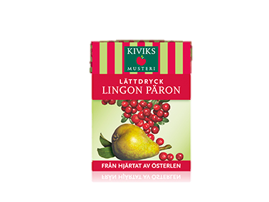

Kiviks Musteris lättdryckskoncentrat finns även i smakerna; Äpple, Päron, Svarta vinbär, Citron/Lime, Fläderblom, Björnbär, Blåbär/ Lime, Hallon/ Persika, Jordgubb/Apelsin, Hallon/Blåbär, Tranbär/ Hallon.

Dryckerna säljs som koncentrat i 2 dl förpackningar, som späds till

1 liter färdig dryck.

Lingon & Päron lanseras v 20 på dagligvaru- handeln och kommer att säljas för ca 5,50 kr

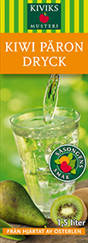

**För tredje året lanserar Kiviks Musteri en ny ”Säsongens Smak” i sin mycket omtyckta serie med 1,5 liters fruktdryck. Årets sommardryck är Kiwi & Päron i en fräsch, somrig smakkombination.**

Kiwi & Päron lanseras v 20 på dagligvaruhandeln och kommer att säljas för ca 14 kr.

**För mer information kontakta:**  
Susanne Harde



Produktchef  
Kiviks Musteri AB  
Tel: 0414-719 92 Mobil: 0725-27 19 76

E-post: susanne.harde@kiviksmusteri.se

Kiviks Musteri på MyNewsdesk: <http://www.mynewsdesk.com/se/pressroom/kiviks_musteri_ab>

För bilder: <http://www.kiviks.se/press>